1. 大概内容

实现分权限下载文件，在线聊天

1. 项目目录
2. 主结构

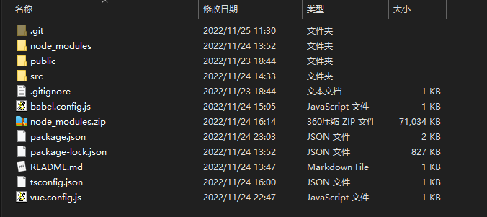

1. Src

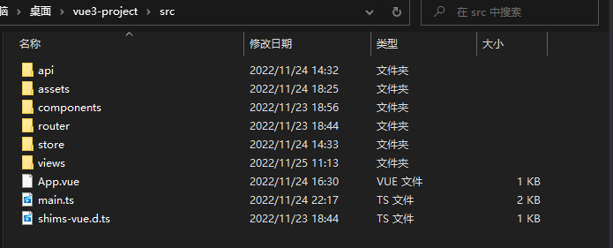

1. Views，分别对应部门管理、文件管理、登录页面、主导航页面、岗位管理、角色管理、用户管理

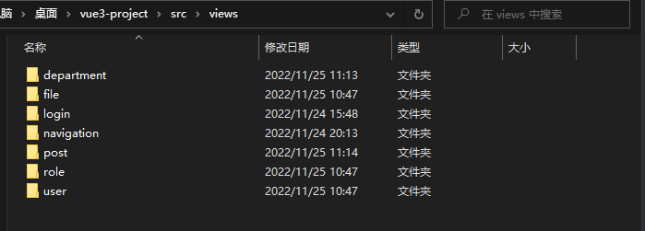

1. 目前已搭建页面

登录、主导航页面（点击菜单项跳转对应页面）

1. 任务分配
2. 李子恒

用户管理

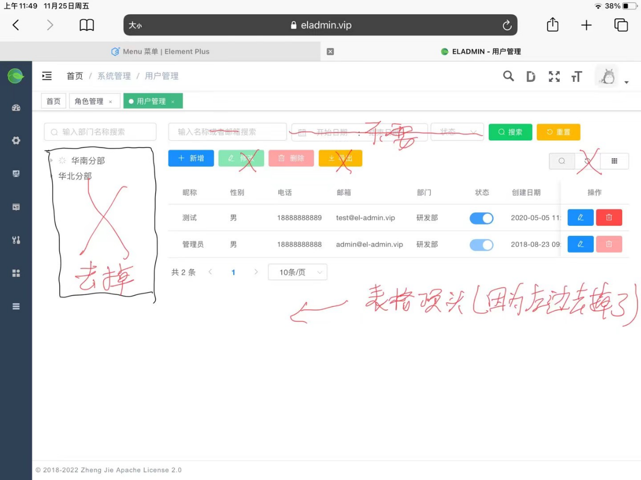

角色管理

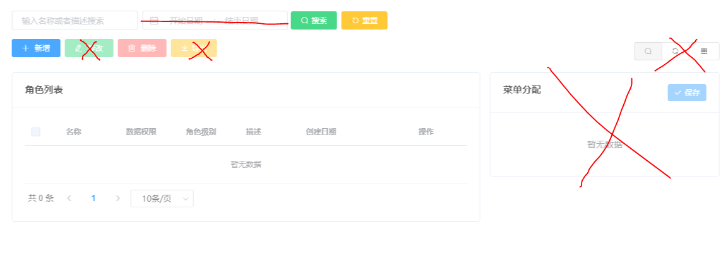

部门管理

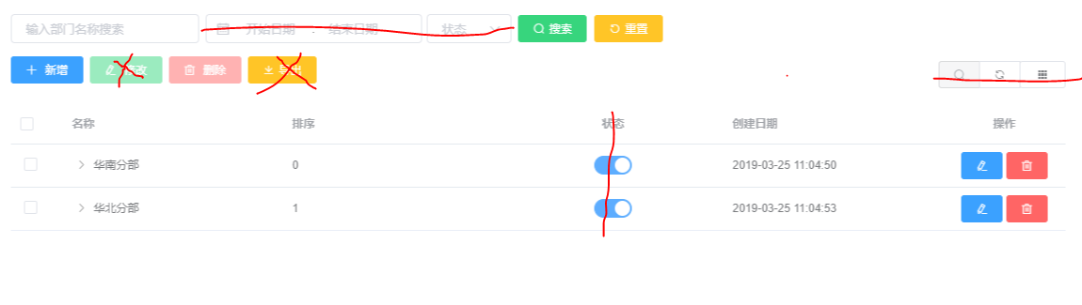

岗位管理

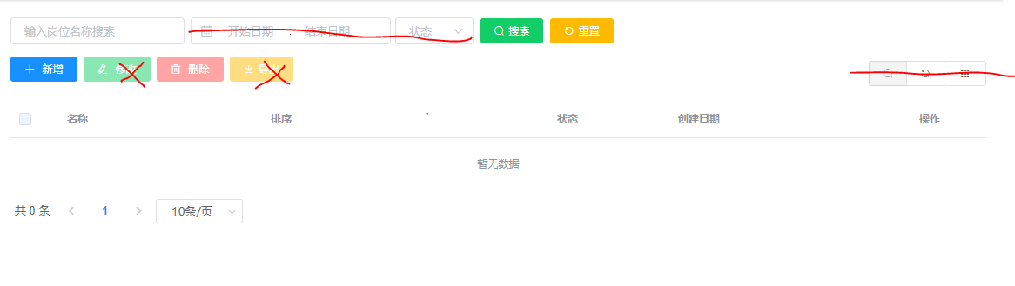

1. 范雨
2. 页面参考地址

<https://eladmin.vip/demo/#/login?redirect=%2Fsystem%2Fuser>

1. 样式要求

目前按照默认即可

1. 其他

我在写代码的时候，遇到样式通不够prettier的格式检验（比如有时候过长它不换行，或者提示delete CR，类似这种提示），但不影响运行，可以通过npm run lint –fix修复，但需要每次都执行，如果你解决了这个问题，告诉我，哈哈哈